2018-7-30：PlayCourse.ash页面—-课程目录模块里的课程增加3种课程播放状态显示及改变播放格式按钮的大小：

原有： 增加之后：

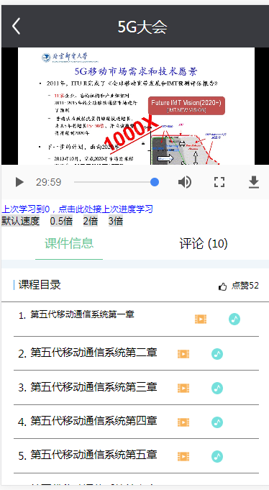 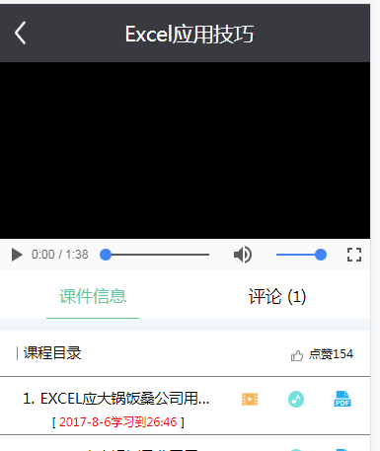

MyInfo.ashx:页面---增加数据加载中模块（数据没有全部加载时的提示）

增加之前： 增加之后：

